SAlmox: Manual do Usuário – Jonas Mayer
Primeira Edição: 7/2014

Versão:
Versão | Versão SAlmox | Data
1.0 | 1.1 | 7/2014

Sumário
Projeto 4
Versão 4
Requisitos Solicitados 4
Funções Frequentemente Usadas 5
Visualização de Dados 5
Cadastro de caixa, livro e documento 6
Edição de caixa, livro e documento 7
Exclusão de caixa, livro e documento 9
Ordenação 9
Geração de Relatórios 10
Cadastro de Usuário 10
Alteração de Senhas 10
Busca 11
Solicitação de Documentos 11
Retirada de Documentos 12
Contato 13

Manual do usuário

Este documento explica função geral, requisitos e funcionalidades do software de gestão de documentos Salmox.

Projeto

O projeto de pesquisa “Desenvolvimento de um Software para a Gestão de Documentos - da Análise até a Implantação” teve como um de seus resultados o software de gestão de documentos do Almoxarifado da URI (SAlmox). O projeto teve inicio em 7/2012 e foi encerrado em 7/2014. No entanto o desenvolvedor/aluno bolsista participou do processo de desenvolvimento até a data de 12/2014. Onde a responsabilidade do software foi transmitida para o Núcleo de Informática da URI campus Santiago, sendo está responsabilidade sujeita a transferência devido a novos projetos de pesquisa ou atividades de mesmo porte.
A licença atribuída ao SAlmox foi GPL v.2 o que lhe dá permissão legal para copiar, distribuir e/ou modificar o software.

Versão
Está documentação está sujeita a mudanças e atualização conforme a mudanças no software.

- Versão 1.0 continha os requisitos inicialmente levantados (2012).
- Versão 1.01 – 1.04 consistiam de pequenas alterações em relatórios e modificação da caixa F para FC.
- Versão 1.1 Adição de caixas da classe 600, atualização da caixa FC e algumas modificações de acordo com a portaria Nº 1224.

Requisitos Solicitados
As principais funcionalidades solicitadas são:
- Cadastro, edição, visualização e exclusão de registros de caixas, livros e documentos de 14 categorias [A, AE, CC, DAC, DAD, DG, DP, DSG, EX, F, FC, FP, MC, SAE]
- Geração de relatórios de retirada, exclusão, ficha, lombada e etiquetas
- Controle de acesso de usuários
- Versão para administradores e usuários padrão
- Controle de solicitação e retirada de documentos
- Exclusão gerenciada de caixas
- Facilitações de interface para reorganização da ordem de registros de caixas, livros e documentos

Nota: Os documentos que auxiliaram na elicitação de requisitos foram entregues ao núcleo de informática juntamente com o código fonte e a demais documentação.

Funções Frequentemente Usadas

Visualização de Dados
SAlmox permite a visualização previa de dados de caixas, livros e documentos. Para isto entre na categoria de caixa desejada.
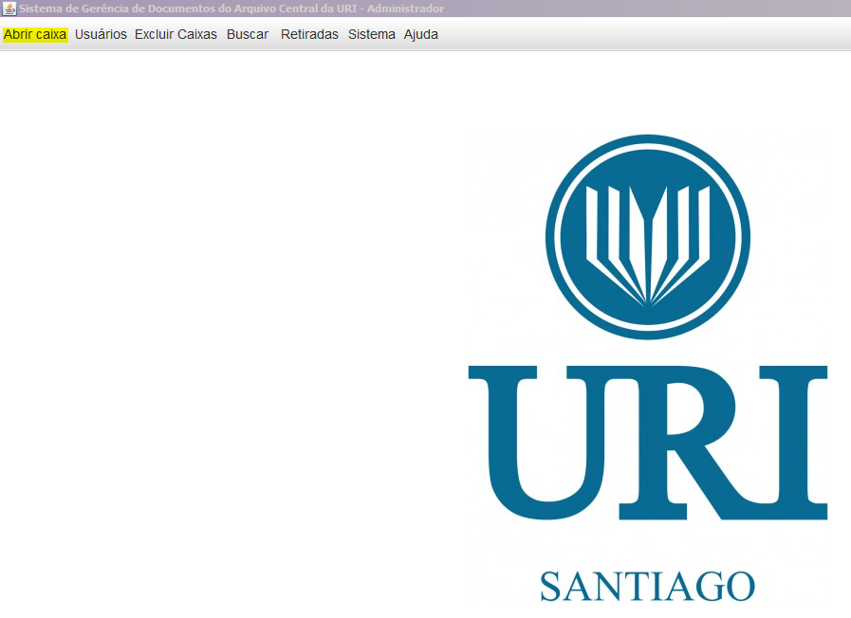
Ao posicionar o ponteiro do mouse sobre a linha (caixa, livro ou documento) será possível obter informações sobre o seu conteúdo.
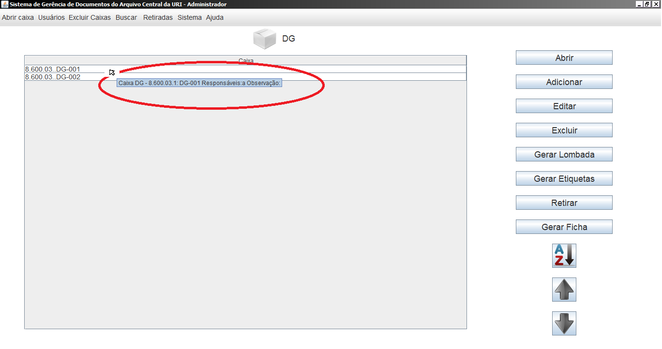
Ao clicar no botão “Abrir” no menu do lado direito será aberta a caixa e será apresentado seu conteúdo, neste caso os livros.
Então:
Caixa + Abrir > Livro + Abrir > Documento
Documento + Voltar > Livro + Voltar > Caixa

Abrir e voltar possuem atalhos:
Abrir = ENTER, dois cliques do mouse na linha da tabela
Voltar = ESC

Identificando Caixa, Livro e Documento
Além do título é possível identificas a natureza da tabela atual pelis ícones:
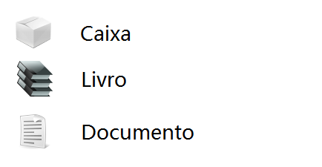

Cadastro de caixa, livro e documento
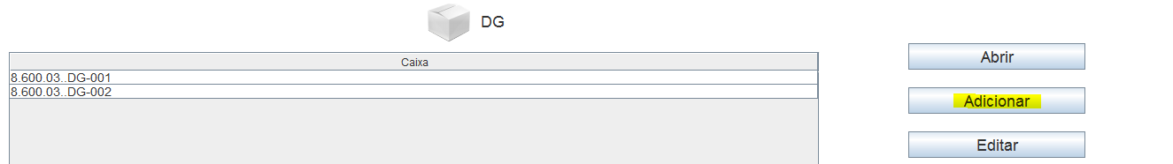
- Clique no botão adicionar na tela de caixas.
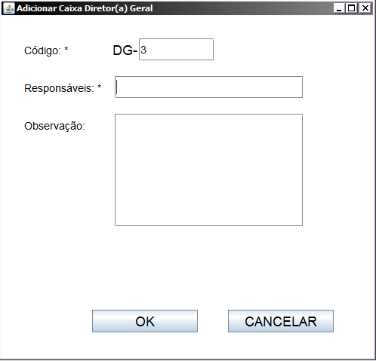
- Insira os dados e clique OK ou ENTER.
Nota: Os campos obrigatórios serão demarcados com um asteriscos (*)
Nota: Os campos da tela pode variar de acordo com a categoria.
- Agora a caixa cadastrada aparecera na tabela.
Nota: Para cancelar clique em CANCELE, pressione ESC ou feche a página. Ao fazer isto será apresentado uma mensagem de confirmação.

Edição de caixa, livro e documento
A edição de caixa, livros e documentos é feita de forma simples.
- Vá até o item desejado seguindo os passos do item Visualização de Dados.
- Selecione a linha da tabela desejada.
- Clique no botão editar
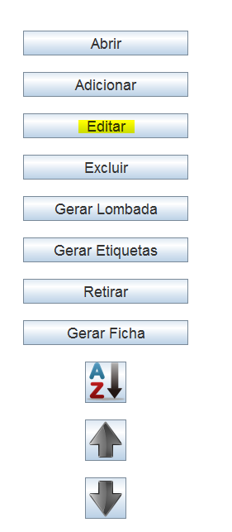

- Neste momento, uma janela será aberta para a edição do elemento selecionado.

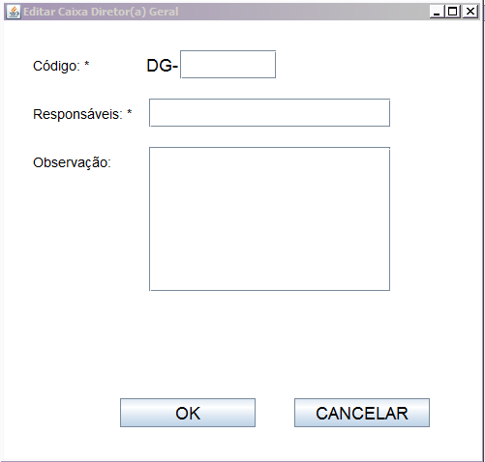

- Após a conclusão da edição clique no botão OK.

Exclusão de caixa, livro e documento
A exclusão de caixas, livros e documentos é semelhante a edição.
- Visualize e selecione o item desejado.
- Clique no botão excluir no menu lateral e confirme.

! Nota: Caixas só devem ser excluídas deste modo em caso de erro. Segundo as normas do almoxarifado, uma exclusão/desabilitação de caixa deve ser dada a partir do menu Exclusão de Caixa.

Ordenação
A ordenação de itens envolve a alteração do código dos mesmos. Há diversas forma de fazê-lo:
- Alteração manual do código – Neste senário o código é alterado pelo menu de edição. Atenção não será possível alterar um código para um código já existente.
- Alteração alfabética automática – Neste caso a alteração é feita de forma automática a partir do botão:


!Nota: Este processo pedirá uma dupla confirmação antes de prosseguir.
!Nota: Neste caso será mudado a posição atual da caixa com a seguinte, o que implica na alteração de qualquer registro físico (papeis). Por conta disto, este processo exige cautela.
- Alteração automática unitária – È possível fazer pequenas alterações de modo que o programa “suba” ou “dessa” caixas, através dos botões:


!Nota: Neste caso será mudado a posição atual da caixa com a seguinte, o que implica na alteração de qualquer registro físico (papeis). Por conta disto, este processo exige cautela.
!Nota: Este processo pedirá uma dupla confirmação antes de prosseguir.

Geração de Relatórios
O software é capaz de gerar relatórios em pdf (ineditáveis) para difersas situações:
- Retirada de Documentos
- Ficha (somente para caixas FC,DG,DAC,DAD,DSG)
- Exclusão de caixa
- Lambadas
- Etiquetas

Para gerar um relatório basta ir no menu da caixa requeridas e selecionar a opção respectiva ao relatório no menu lateral. Isto gerará os relatórios de Ficha, Lombada e Etiquetas.
Relatórios de exclusão e de retirada são gerados quando os seus respectivos processos são efetuados.
! Nota: O relatório são gerados em formato pdf o que implica que estes não podem ser editados. Para edição e alteração peça ao atual responsável pelo projeto.

Cadastro de Usuário
Usuário são divididos em duas categorias:
- Administradores – pessoas que trabalham no almoxarifado
- Usuário Padrão – pessoas que fazem solicitações
Para cadastras um usuário vá ao menu Usuários > Cadastrar
!Nota: em caso de perda de senha um usuário Administrador pode alterar a senha do usuário que a perdeu.

Alteração de Senhas
Para alterar a senha é necessário que você, ou um outro administrador no caso de perda de senha, :
- vá ao menu Usuários > Gerenciar
- selecione o usuário na tabela
- clique em editar
- altere a senha

!Nota: o comprimento da senha não condiz com o comprimento real, uma vez que por razão de segurança a senha não é salva nos dados. Apenas um “código genérico de validação” é salvo.

Busca
A busca de caixas pode ser feita em diversas ocasiões no software. Para realizar a busca vá no menu buscar em Buscar:
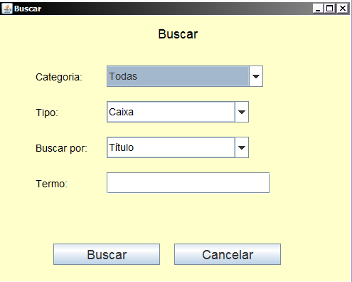

Então selecione os parâmetros desejados.
! Nota: alguns parâmetros podem variar de acordo com a natureza da caixa.
! Nota: Não é possível retirar/solicitar caixas que foram desabilitadas (Exclusão de Caixa) e de seus livros e documentos.

Solicitação de Documentos
A solicitação de documentos é feita por Usuário padrão, estes devem inserir além dos dados o nome da pessoa que retirará os documentos no almoxarifado.
O processo de solicitação é composto dos seguintes passos:
- Usuário padrão seleciona documentos e insere seus dados
- Administrador (pessoas do almoxarifado) verificam solicitação, e preparam documentos
- Responsável pela retirada vai ao almoxarifado e retira documentos.

! Nota: Não é possível retirar/solicitar caixas que foram desabilitadas (Exclusão de Caixa) e de seus livros e documentos.

Retirada de Documentos
A retirada de documentos pode ser feita a partir de uma solicitação pelo software ou de forma física.
O processo de solicitação pelo software é composto dos seguintes passos:
1. Usuário padrão seleciona documentos e insere seus dados
2. Administrador (pessoas do almoxarifado) verificam solicitação, e preparam documentos
3. Responsável pela retirada vai ao almoxarifado e retira documentos.

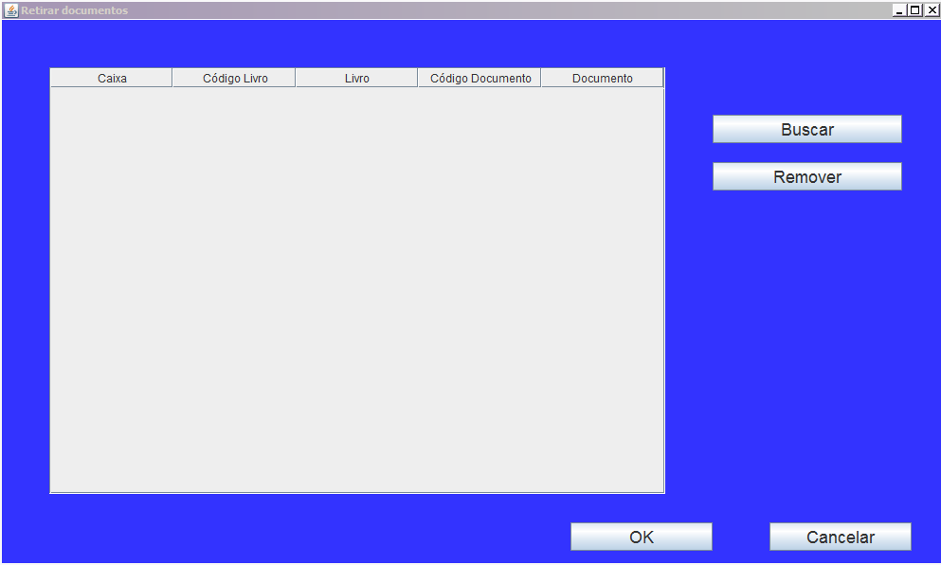
Após a seleção dos itens clique em OK e será aberta uma janela para inserção de dados adicionais.

! Nota: Não é possível retirar/solicitar caixas que foram desabilitadas (Exclusão de Caixa) e de seus livros e documentos.

Contato
Desenvolvedor Inicial: Jonas Mayer (jonas.mayer.developer@gmail.com)

! Após o período de (12/2014) questões relacionadas ao software devem ser preferencialmente tratadas com o NI da instituição.

